СОВРЕМЕННЫЙ УРОК В ПРОФЕССИОНАЛЬНОМ ОБРАЗОВАНИИ ПО СПЕЦИАЛЬНОСТИ АВТОМАТИЗАЦИЯ ТЕХНОЛОГИЧЕСКИХ ПРОЦЕССОВ И ПРОИЗВОДСТВ
Преподаватель Григорченко Надежда Александровна
Государственное бюджетное профессиональное образовательное учреждение Московской области «Колледж «Коломна», г.Коломна

В достаточно сложных современных условиях профессионального образования решения многих вопросов в обучении ложится на профессионализм и энтузиазм преподавателя специальных дисциплин. Благодаря появлению микроконтроллеров и созданию микропроцессорных систем управления человек получил возможность создавать роботы, которые обслуживают машиностроительную отрасль, управлять технологическими процессами, использовать их в создании медицинской технике и многое другое. Понимая сложность и важность вопроса, мною был взят курс на разработку интегрированных уроков, которые объединяли бы две дисциплины «Электронная техника» и «Информационное обеспечение в профессиональной деятельности». Но, без знаний электротехники сложно понять некоторые процессы и невозможно грамотно подобрать значения элементов в принципиальных схемах. В копилку данных уроков добавилась ещё и электротехника.
В основу таких уроков лёг вопрос управления работой какого-либо объекта с помощью микроконтроллера. Экспериментальная часть уроков позволяет студентам наблюдать за работой управляемых объектов и самим изменять команды, подаваемые микроконтроллером. Для проведения экспериментальной части таких уроков я использовала плату расширения на платформе Arduino с микроконтроллером ATmega328. Сама установка в сборе представлена на рисунке 1. В неё входит компьютер, плата расширения, беcпаечная монтажная плата, кабель с разъёмом USB и установленное на компьютер специальное программное обеспечение для прошивки микроконтроллера программой.
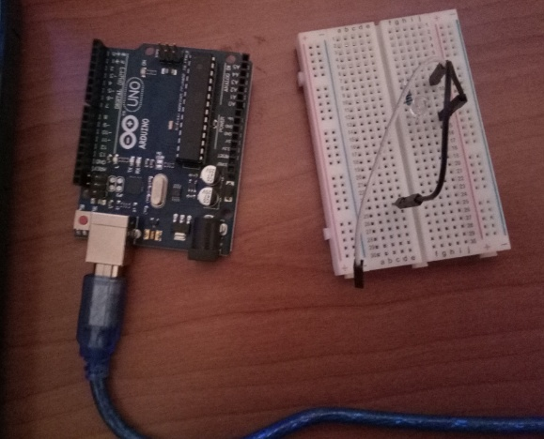
Рисунок 1 – Плата расширения и монтажная плата Arduino
Программу для микроконтроллера ATmega328 должна быть написана в специальной интегрированной инструментальной среде (англ.: Integrated Development Environment, IDE) на языке C++. Использование таких микропроцессорных систем в общем случае универсальны и способны выполнять широкий круг задач по обработке информации, что подходит для планируемых занятий. На одной такой плате можно разработать до 15 практических занятий с элементами эксперимента. Разработанный мной урок представляет собой интеграцию теоретического и практического обучения, исследовательской, самостоятельной научной деятельности и технико-технологического конструирования автоматизированных устройств на основе микроконтроллеров. Такой же подход при обучении заложен в новых стандартах обучения по ТОП-50, в которую вошла специальность Автоматизация технологических процессов и производств.
На уроках такого типа я использую разнообразные формы обучения: индивидуальную, групповую, фронтальную, коллективную и короткое проектирование. Форму обучения выбираю в зависимости от целей и задач урока, что в дальнейшем позволит сделать «архитектуру» урока открытой. Использование мультимедийного оборудования для демонстрации материалов урока, презентации позволит провести урок более эмоционально, что непременно скажется на качестве усвоения. Компьютерное тестирование поможет осуществить всесторонний контроль знаний, как промежуточный, так и текущий. Приведу пример одного из таких уроков: «Управление работой светодиода микроконтроллером».
Цели урока:
- сформировать знания о назначении и возможностях микроконтроллеров и микропроцессорной системе управления;
- развить аналитическое и техническое мышление;
- развить технического мышления, творческих способностей;
- сформировать сознательное отношение к изучаемому материалу и навыков самостоятельной работы.
При использовании таких занятий будут сформированы следующие компетенции общие (ОК) и профессиональные (ПК):
ОК 5. Использовать информационно-коммуникационные технологии в профессиональной деятельности;
ОК 6. Работать в коллективе и команде, эффективно общаться с коллегами, руководством, потребителями;
ПК 2.3. Выполнять работы по наладке систем автоматического управления.
ПК 3.1. Выполнять работы по эксплуатации систем автоматического управления с учётом специфики технологического процесса.
ПК 3.2. Контролировать и анализировать функционирование параметров систем в процессе эксплуатации.
Тип используемого урока – комбинированный, а в методическое обеспечение урока вошли персональный компьютер, модуль (плата расширения) Arduino на микроконтроллере ATmega 328, тексты программ для микроконтроллера, вопросы для устного ответа и схемы.
План урока:
- Организационный момент (выявление отсутствующих).
- Формирование 4 бригад (по 2 человека) для выполнения задания.
- Каждая бригада вытаскивает номер своего конверт в запечатанном виде, задание и комплект решений (готовых программ).
- Согласно заданию из предложенных решений бригаде студентов необходимо выбрать вариант программы, который будет обеспечивать режим работы светодиода по заданию. К тексту программы требуется составить комментарий, который будет пояснять работу программы.
- По сигналу преподавателя разрешается приступить к выполнению задания.
- Для проведения эксперимента каждая бригада студентов собирает схему и проверяет правильность решения.
- Задание должно быть выполнено за 10 минут, поэтому фиксируется время начала и окончания работы.
  - Постановка эксперимента для определения правильности выбранного решения, для этого озвучивается номер выбранной программы для эксперимента и запускается программа для проверки работы микроконтроллера:
- результат соответствует заданию – 5 баллов;
- результат не соответствует заданию – 2 балла;
  - Контроль результата решения задания:
-10 минут присваивается балл - 5,
-от 10 мин до 12 мин – балл 4,
-от 12 мин до 14 мин – балл 3,
- от 14 мин – балл 2
  - Контроль правильности ввода комментариев:
- правильно введены все комментарии или допущена 1 ошибка – 5 баллов
- при вводе комментариев допущено 2 или 3 ошибки – 4 балла;
- допущено при вводе комментариев 4 ошибки – 3 балла;
- допущено при вводе комментариев более 4 ошибок – 2 балла.
  - Подведение итогов:
- набрано от 13 до 15 баллов – выставляется оценка 5;
- набрано от 10 до 12 баллов – выставляется оценка 4;
- набрано от 7 до 9 баллов – выставляется оценка 3;
- если результат не соответствует заданию, выставляется оценка 2.
- Актуализация опорных знаний (опрос студентов по пройденным темам, затрагивающим понимание данного занятия).
- Проверка работы бригад студентов.
- Изложение нового материала.
11. Подведение итогов урока.
12. Домашнее задание.
В конце занятия обязательно проводится самоанализ (рефлексия), с помощью которого проводится анализ принятых решений, определяются пути решения поставленных задач и выявляются наиболее удачные.

